उपभोक्ताओं के लिए

सूचना

# COVID-19 और फेस मास्क

## क्या मुझे फेस मास्क का प्रयोग करना चाहिए?

स्वास्थ्य विशेषज्ञों द्वारा ऑस्ट्रेलिया में उन क्षेत्रों में फेस मास्क पहनने का सुझाव दिया जाता है जहाँ COVID-19 का सामुदायिक संक्रमण का स्तर उच्च है, उस स्थिति में जहाँ शारीरिक दूरी संभव नहीं है।

यदि COVID-19 से ग्रस्त कोई व्यक्ति खांसता, छींकता या बोलता है और आप उनसे 1.5 मीटर से कम दूरी पर हैं, तो फेस मास्क पहनने से उस व्यक्ति के खांसने या छींकने से आने वाली छोटी बूँदों से आपको सुरक्षा मिल सकती है। यदि आप वायरस से ग्रस्त हैं और आपके शरीर में संक्रमण के लक्षण नहीं हैं, तो मास्क पहनने से अन्य लोगों की सुरक्षा में भी मदद मिलेगी।

फेस मास्क पहनने के बारे सोच-विचार करते समय निम्नलिखित बातों पर विचार करें:

* फेस मास्क आपकी सुरक्षा कर सकते हैं जब अन्य लोगों से 1.5 मीटर की शारीरिक दूरी बनाए रखना संभव न हो, जैसे भीड़भाड़ वाली बस या ट्रेन या शॉपिंग सेंटर में
* क्या आप वृद्ध हैं या क्या आपको हृदयरोग, डायबिटीज़ या सांस की बीमारी जैसी अन्य चिकित्सीय समस्याएँ हैं? यदि इन समूहों में आने वाले लोग COVID-19 से ग्रस्त हो जाएँ, तो उन्हें अधिक गंभीर रोग हो सकता है
* फेस मास्क पहनने से आपके खांसने या छींकने से आने वाली बूँदों का दूसरों में फैलना कम होगा (परन्तु, यदि आपको ज़ुकाम या फ़्लू-जैसे लक्षण हैं या आप अस्वस्थ महसूस कर रहे/रही हैं, तो आपको घर पर रहना चाहिए)
* फेस मास्क आपको COVID-19 से पूरी सुरक्षा प्रदान नहीं करेगा। COVID-19 के फैलाव की रोकथाम करने के लिए आपको नीचे सूचीबद्ध सभी अन्य काम करने चाहिए।

## COVID-19 के फैलाव की रोकथाम करने के लिए आप क्या कर सकते/सकती हैं?

COVID-19 के फैलाव को रोकना हर किसी की जिम्मेदारी है। अपनी और अन्य लोगों की सुरक्षा करने के लिए जो सबसे महत्वपूर्ण काम आप कर सकते/सकती हैं, वे हैं:

* जब आप अस्वस्थ हों तो घर पर रहना, भले ही आपको सांस लेने की समस्या के हल्के लक्षण हों
* साबुन और पानी के साथ नियमित तौर पर अपने हाथ धोना या एल्कोहल-आधारित हैंड रब का प्रयोग करना
* अपने चेहरे को न छूना
* उन सतहों को न छूना जो वायरस से संदूषित हो सकती हैं
* अन्य लोगों से कम से कम 1.5 मीटर की दूरी पर रहना (शारीरिक दूरी)
* खांसते या छींकते समय अपनी कोहनी या टिश्यू का प्रयोग करके अपना मुँह ढकना। टिश्यू को तुरंत कूड़ेदान में फेंक दें।

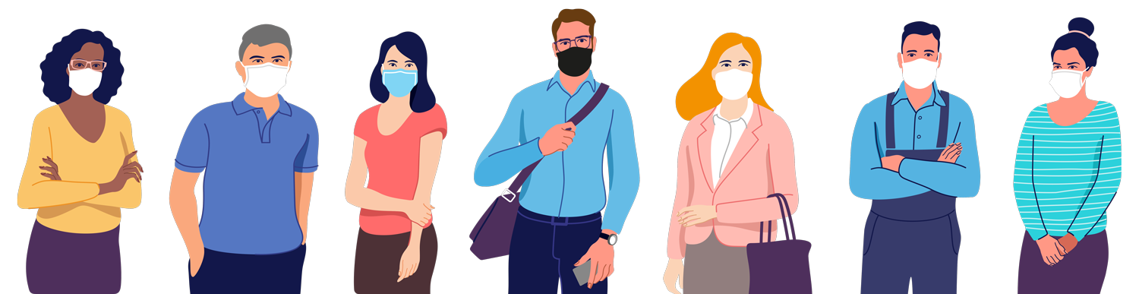

## फेस मास्क पहनते समय याद रखने योग्य कुछ बातें हैं:

फेस मास्क कैसे पहनें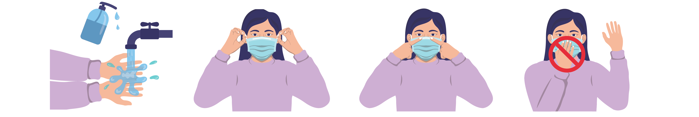

1 2 3 4

1. साबुन और पानी से अपने हाथ धोएँ या अपने हाथों पर एल्कोहल-आधारित हैंड रब लगाएँ।
2. मास्क को इसकी टेप या फंदों से पकड़ें, फिर मास्क को अपने सिर के पीछे बांधें या फंदों को अपने कानों पर लगाएँ।
3. यह सुनिश्चित करें कि मास्क आपके मुँह और नाक को ढकता है, और आपके मुँह व मास्क के बीच कोई खाली जगह नहीं है, और नोज़ पीस को अपने नाक के इर्द-गिर्द पर दबाएँ।
4. मास्क पहनते समय इसके सामने वाले भाग पर हाथ न लगाएँ।

फेस मास्क कैसे उतारें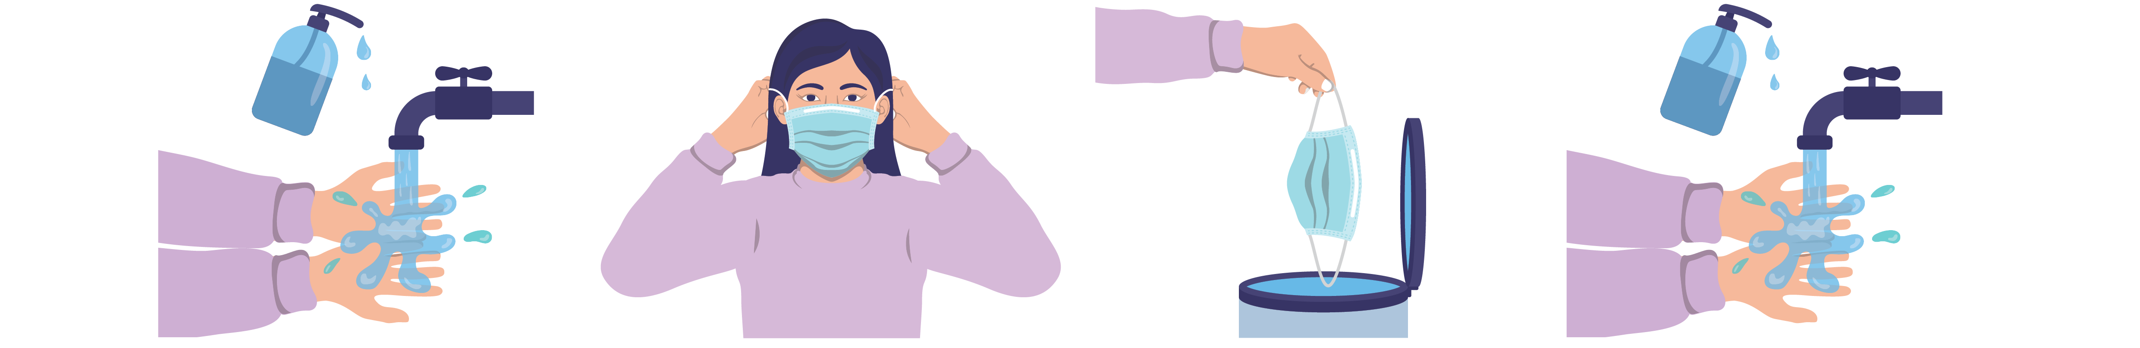

1 2 3 4

1. साबुन और पानी से अपने हाथ धोएँ या अपने हाथों पर एल्कोहल-आधारित हैंड रब लगाएँ।
2. टेप या फंदों को सामने की ओर सीधे खींचकर मास्क को अपने सिर के पीछे से उतारते हुए अपने चेहरे से दूर ले जाएँ।
3. मास्क को कूड़ेदान में फेंक दें।
4. साबुन और पानी से अपने हाथ धोएँ या अपने हाथों पर एल्कोहल-आधारित हैंड रब लगाएँ।

## मास्क का चयन करना

आप कपड़े के मास्क या सर्जिकल मास्क का प्रयोग कर सकते/सकती हैं। सर्जिकल मास्क का प्रयोग केवल एक बार ही किया जा सकता है। आप कपड़े के मास्क को धोकर दोबारा प्रयोग कर सकते/सकती हैं। हो सकता है कि चेहरा ढकने के लिए प्रयोग किए जाने वाले स्कार्फ जैसे कपड़े समान स्तर की सुरक्षा प्रदान न करें।

आप मास्क खरीद सकते/सकती हैं या खुद अपना कपड़े का मास्क बना सकते/सकती हैं जो आपके नाक और मुँह को पूरी तरह ढक सके, या फिर आप फेस शील्ड का प्रयोग कर सकते/सकती हैं।

मास्क या शील्ड को पहनते या उतारते समय यह महत्वपूर्ण है कि आप पहले अपने हाथ धोएँ और अपने चेहरे को न छूने की कोशिश करें। हरेक बार प्रयोग करने के बाद कपड़े या शील्ड को धोएँ या सुरक्षित रूप से इसका निपटान करें।

COVID-19 के बारे में और अधिक जानकारी के लिए कृपया यह वेबसाइट देखें:

<https://www.health.gov.au/resources/collections/novel-coronavirus-2019-ncov-resources> या <https://www.safetyandquality.gov.au/covid-19>

फेस मास्क का प्रयोग करने के बारे में और अधिक जानकारी के लिए कृपया यह वेबसाइट देखें:

<https://www.dhhs.vic.gov.au/face-masks-covid-19>

<https://www.health.gov.au/news/health-alerts/novel-coronavirus-2019-ncov-health-alert/how-to-protect-yourself-and-others-from-coronavirus-covid-19/masks>

<https://www.who.int/emergencies/diseases/novel-coronavirus-2019/advice-for-public/when-and-how-to-use-masks>

[safetyandquality.gov.au](http://www.safetyandquality.gov.au)

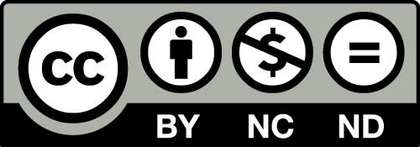

© Australian Commission on Safety and Quality in Health Care 2020